Муниципальное казенное дошкольное
образовательное учреждение
«Детский сад № 16 «Улыбка»
с.Дивное

Доклад на тему:
«Современные подходы в работе
с детьми дошкольного возраста
по изучению ОБЖ в ДОУ»

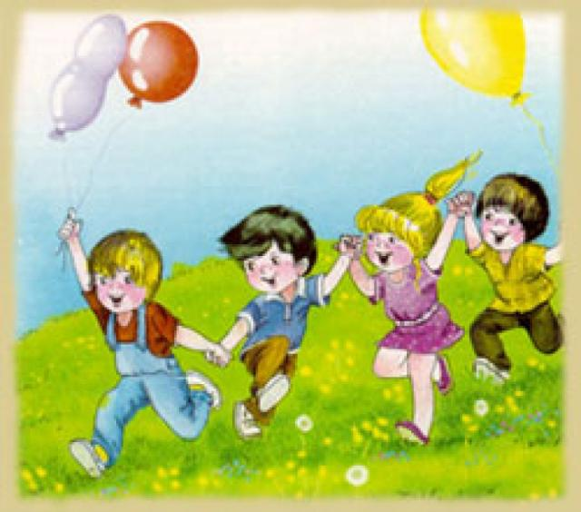

Подготовила воспитатель:
Шивякова Татьяна Евгеньевна

с.Дивное

2015год
Современные подходы в работе с детьми дошкольного возраста
по изучению ОБЖ в ДОУ

В современном мире никто не застрахован ни от катастроф, ни от стихийных бедствий. Особую тревогу мы испытываем за беззащитных маленьких граждан – дошколят. Сегодня сама жизнь доказала необходимость обучения не только взрослых, но и малышей основам безопасности жизнедеятельности. Ведь в условиях социального, природного и экологического неблагополучия естественная любознательность ребенка может стать небезопасной для него.
Подготовка человека к безопасному существованию в окружающей среде должна проходить на всех этапах жизни человека, а начинать ее необходимо с дошкольного возраста. Задача педагогов и родителей состоит не только в том, чтобы оберегать и защищать ребенка, но и в том, чтобы подготовить его к встрече с различными сложными, а порой опасными жизненными ситуациями.
До введения ФГОС понятие безопасности жизнедеятельности в ДОУ ранее включало в себя следующие аспекты:
-Охрана жизни и здоровья детей;
-Обеспечение безопасных условий труда сотрудников ДОУ.

После введения ФГОС современный мир изменил подход к проблеме безопасности, в нее вошли и такие понятия, как экологическая катастрофа и терроризм и поэтому как никогда формирование основ безопасности и жизнедеятельности детей в условиях дошкольного образовательного учреждения является актуальной и значимой проблемой.
При ознакомлении детей с первоначальными основами безопасности должны быть определены следующие цели:
- формирование основ по сохранению и укреплению здоровья;
-воспитание безопасного поведения, способности предвидеть опасные ситуации, по возможности избегать их, при необходимости - действовать.
Работа с детьми по ОБЖ включает целый комплекс задач:
-знакомство с бытовыми источниками опасности, с необходимыми действиями в случае опасности, формирование представления о способах безопасного поведения в быту;
-развитие основ экологической культуры, воспитание любви, ответственного и бережного отношения к родной природе;
-воспитание грамотного участника дорожного движения;
-воспитание чувства взаимопомощи и товарищества.
Реализация данных задач и формирование первоначальных основ безопасности осуществляется с учетом следующих основных принципов:
-системность и последовательность (любая новая ступень в обучении детей опирается на уже освоенное в предыдущем);
-доступность (усложнение материала происходит с учетом возрастных особенностей детей);
-включение в деятельность (игровую, познавательную, поисковую и другие виды);
- наглядность (техника безопасности лучше всего воспринимается через богатый иллюстративный материал);
-динамичность (интеграция задач в разные виды деятельности);
- психологическая комфортность (снятие стрессовых факторов).
Данные задачи реализуются поэтапно:
1этап - заинтересованность детей, актуализировать, уточнить и систематизировать их знания о правилах безопасности;
2этап - ввести правила в жизнь детей, показать разнообразие их проявлений в жизненных ситуациях, тренировать в умении применять эти правила;
3этап - на основе усвоенных знаний и умений помочь осознанно овладеть реальными практическими действиями.
Из этого строятся различные формы организации учебно - воспитательного процесса:
-занятия;
-беседы;
-изучение правил
безопасного поведения;
-чтение художественной литературы;
-рассматривание иллюстраций по теме
-сюжетно-ролевые игры;
-игры-занятия;
-подвижные игры;
-дидактические игры
-досуги;
-развлечения;
-театрализованные представления;
-участие в различных конкурсах
- встреча с интересными людьми;
- беседы
-экскурсии;
-наблюдения;
-просмотр презентаций, мультфильмов и другие формы работы такие как, сбор фотоматериалов, продуктивная деятельность, отгадывание загадок, личный пример взрослых, обыгрывание ситуаций правильного и неправильного поведения

Для формирования навыков безопасного поведения у дошкольников необходимо создать предметно – развивающую среду в группе. В неё входят:
1. Уголок безопасности, который содержит материалы:
- щит безопасности,
-макет улицы с дорожными знаками, разметкой для транспорта и пешеходов,
-светофор; атрибуты для сюжетно-ролевых игр.
-плакаты по ОБЖ
-демонстрационный материал по теме.
Очень важно создание автогородка для использования полученных знаний в игровой деятельности.
2. Игротека, которая содержит:
- дидактические игры
- настольно – печатные игры и др. развивающие и обучающие игры
3. Библиотека, в которой имеются познавательная и художественная литература, фотоальбомы, иллюстрации для рассматривания и обсуждения различных ситуаций.
Одним из важнейших направлений воспитательно-образовательной работы в ДОУ является работа с родителями. Ведь круг проблем, связанный с безопасностью ребенка, невозможно решить только в рамках детского сада, поэтому необходим тесный контакт с родителями. Ничто не воспитывает с такой убедительностью, как наглядный пример взрослых.
Цель работы с родителями - объяснить актуальность, важность проблемы безопасности детей, повысить образовательный уровень родителей по данной проблеме, обозначить круг правил, с которыми необходимо знакомить, прежде всего, в семье.
Работа с родителями реализуется по следующим направлениям:
- информационно-аналитическое направление: проведение опросов, анкетирование родителей;
-познавательное направление: родительские собрания, семинары-практикумы;
-наглядно-информационное направление: организация дней открытых дверей, открытый просмотр занятий и других видов деятельности, информация на стенде, папки-передвижки, разработка памяток;
-досуговое направление: совместное проведение праздников, досугов, экскурсий; выставки семейных творческих работ, изделий из бросового и природного материала.
Работа с сотрудниками строится на изучении нормативно-правовых документов, локальных актов, приказов по учреждению, инструкций по технике безопасности, должностных инструкций и обеспечении контроля за исполнением данных инструкций.
И в заключение, из всего этого мы можем сказать что, полученные ребенком знания и предоставления о себе и своем здоровье позволят найти способы укрепления и сохранения здоровья, приобретенные навыки помогут осознанно выбрать здоровый образ жизни, а полученный опыт позволит избежать несчастных случаев.

